新 书 推 荐
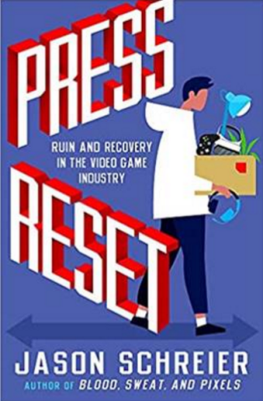
中文书名：《重置》
英文书名：PRESS RESET
作 者：Jason Schreier
出 版 社：Grand Central
代理公司：InkWell/ANA/Lauren Li
页 数：320页
出版时间：2021年5月
代理地区：中国大陆、台湾
审读资料：电子稿
类 型：经管/大众文化
版权已授：日本、韩国、波兰、法国、俄罗斯、土耳其

内容简介：

本书来自畅销书《血、汗与像素》（Blood, Sweat, and Pixels）的作者，在这部新书中，他为我们带来了一个有关视频游戏行业的下一个重大幕后故事：在过去十年中，一些最著名的工作室是如何分崩离析的，以及接下来发生的那些或成功、或悲惨的故事。

杰森·施赖尔开创性的报道为他在视频游戏世界中，赢得一个杰出调查记者的地位。在他热切期待、深入研究的新书中，施赖尔加强了他对视频游戏行业波动性和从业人员弹性的调查眼光。

电子游戏的业务既是一个享有威望的行业，也是一个不透明的行业。《重置》（Press Reset ）一书根据数十份话题覆盖《生化奇兵：无限》（Bioshock Infinite）、《迪士尼史诗米奇》（Epic Mickey）、《死亡空间》（Dead Space）等里程碑式游戏的第一手采访资料，讲述了制作出这些游戏的工作室倒闭的惊人原委，由其产生的影响，以及从业人员们如何恢复斗志，继续前进，或完全逃离这个行业的故事。

施赖尔的内部采访内容包括故意收购、辱骂老板、公司闹剧、拒付支票，还有波士顿红袜队（Boston Red Sox）的球星柯特·席林（Curt Schilling）决心带领一家游戏工作室，开发出令《魔兽世界》（World of Warcraft）相形见绌的游戏。在书中，作者提出了一些紧迫的问题：为什么在电子游戏行业比以往任何时候都更加成功的时候，通过制作电子游戏获得稳定的生活变得如此困难？以及游戏制作行业是否能在为时已晚之前发生改变？

作者简介：

杰森·施赖尔（Jason Schreier）是《血、汗与像素》（Blood, Sweat, and Pixels）一书的作者，也是彭博新闻社的记者，主要负责视频游戏行业的报道。此前，他在全球最大的电子游戏网站之一Kotaku工作了八年。他还为《连线杂志》（Wired）报道过游戏，并为《纽约时报》（New York Times）、《边缘》（Edge）、Paste、Kill Screen和洋葱新闻网（The Onion News Network）等多家媒体供稿。他现在同妻子、女儿一起生活在纽约。

媒体评价：

“施赖尔揭露了以神秘著称的游戏行业，他对这个行业非常了解。”
----GQ

“杰森·施赖尔是一个忠实的电子游戏迷，他的热情极富感染力。”
----《书目杂志》（Booklist）

“我对《血、汗与像素》（Blood, Sweat, and Pixels）的唯一不满就是我还没有读够。”
----《福布斯》（Forbes）

This standout book will appeal to readers of Kotaku, Polygon, and IGN, as well as viewers of NoClip’s YouTube documentaries. Beyond gamers, this well-researched account will also interest labor advocates.”
―Library Journal
“An informed, well-balanced report on the video game industry’s passions and pitfalls.”
―Kirkus
“Jason Schreier’s Press Reset attempts—through oral histories and carefully indexed original reporting—to fish a thesis out of the tales of ego, bad luck, and rampant profit-seeking that killed off the teams behind some of the most popular and successful video games of all time…Schreier’s clear prose highlights human costs.”
―AV Club (5 New Books to Read in May)
“Brilliant [as a] detective’s massive corkboard, covered in names and pieces of string… Entertaining, educational, and breezy. Highly recommended.”
―Ars Technica
“Often bleak but also intriguing, hopeful, and sometimes darkly funny.”
―The Verge

谢谢您的阅读！
请将反馈信息发至：李文浩（Lauren Li）
安德鲁·纳伯格联合国际有限公司北京代表处
北京市海淀区中关村大街甲59号中国人民大学文化大厦1705室
邮编：100872
电话：010-82449901
传真：010-82504200
Email：Lauren@nurnberg.com.cn
网址：http://www.nurnberg.com.cn
微博：http://weibo.com/nurnberg
豆瓣小站：http://site.douban.com/110577/
微信订阅号：ANABJ2002

